Reihenschaltung von Lampen – Stromstärke messen
-  Beschreibe, was die elektrische Stromstärke angibt. Nenne außerdem das Formelzeichen.

Die elektrische Stromstärke gibt die Anzahl

der Elektronen an, die in einer Sekunde

an einer Stelle des Stromkreises vorbeifließen.

Formelzeichen: I

- Im Video sind zwei Lampen in Reihe zueinander geschaltet.
  - Lies die Stromstärke an Position a zwischen dem Netzgerät und der weißen Glühlampe ab. Wie groß ist die Stromstärke an Position b zwischen den beiden Glühlampen und an Position c zwischen der grünen Glühlampe und dem Netzgerät? Gib die Werte in Ampere und Milliampere an.
Position a: Ia = 0,33 A = 330 mA

Position b: Ib = 0,33 A = 330 mA

Position c: Ic = 0,33 A = 330 mA

  -  Vergleiche die Stromstärke an allen drei Positionen in der Reihenschaltung.
Die Stromstärke ist an allen drei Positionen
der Reihenschaltung gleich groß.
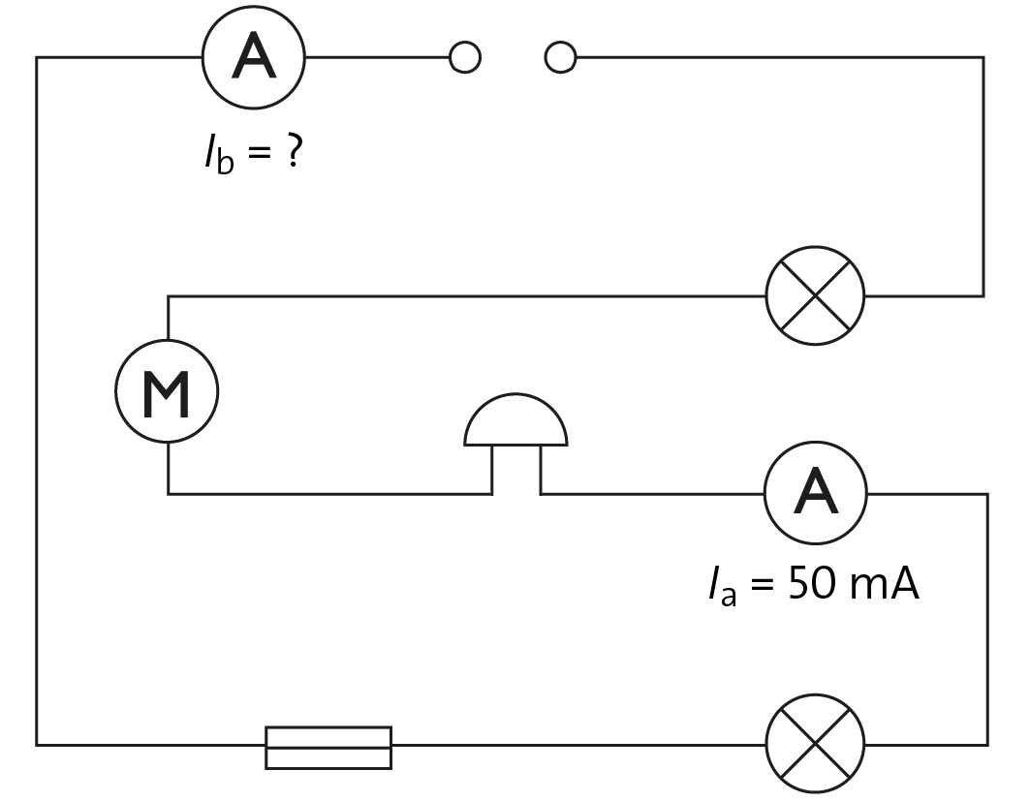
- Sieh dir die Schaltzeichnung an.
Gib an, wie hoch die Stromstärke an der
Position b ist und begründe.
Ib = 50 mA
Es ist eine Reihen-
schaltung. Die
Stromstärke ist
daher überall gleich
groß.

